SREDA, 6.5.2020

SLJ – Branje - Čarobna krogla
Preberi odlomek iz pravljice.

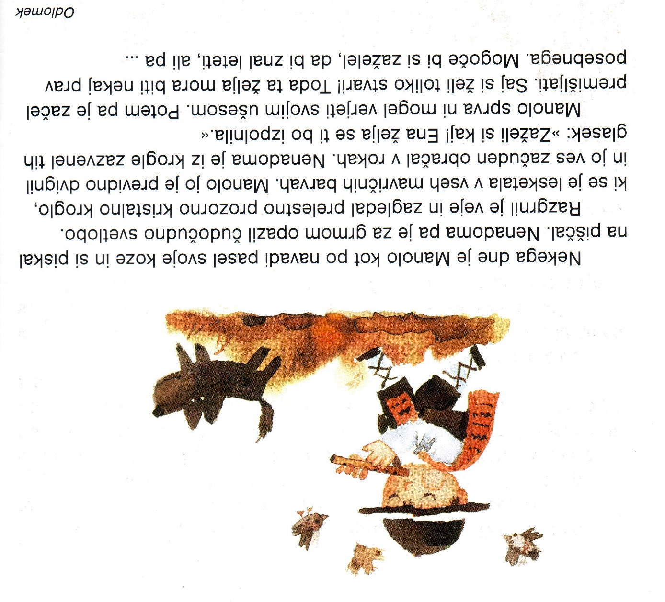
Ali je besedilo umetnostno ali je neumetnostno?

Kakšna je čudočudna svetloba? Kakšna je prelestna kristalna krogla?
Čudočudna svetloba je neka še nikoli videna lepa svetloba. Prelestna kristalna krogla je zelo lepa krogla.

Z lepo oblikovanimi povedmi odgovori na vprašanja. Piši s pisanimi črkami v rumeni zvezek za SLJ.
Kaj je Manolo nekega dne opazil za grmom? Nekega dne je Manolo …….
Kaj mu je obljubljal glas iz krogle? Glas iz krogle mu ……
Ali si je Manolo kaj zaželel? Manolo si ……..
Kaj bi si ti zaželel, če bi imel čarobno kroglo? Če bi imel/a čarobno kroglo, bi si zaželel/a ….
Ilustriraj pravljico.
Poslikaj odgovore in ilustracijo in mi pošlji.

Poslušaj celo pravljico.
https://ucilnice.arnes.si/mod/folder/view.php?id=1085469
Kakšni so postali ljudje, ko so dobili čarobno kroglo?
Kaj vse so si želeli?
Ali misliš, da so ljudje ravnali pravilno, ko so hoteli biti bogatejši od sosedov?
Kaj so pogrešali otroci?
Kako jim je pomagal Manolo?

Kje in kdaj se dogaja pravljica? Kdo so dobre in kdo manj dobre osebe? Kaj čudežnega je v pravljici? Kako so kaznovane manj dobre osebe? Kakšen je zaključek pravljice?
Pripoveduj obnovo cele pravljice.

MAT - Merjenje mase – tehtam

Gotovo veš, kaj ugotavljamo s tehtanjem. Ugotavljamo težo, maso nekega predmeta.
Za tehtanje uporabljamo različne pripomočke.

vzvodna tehtnica digitalna, natančna, medicinska
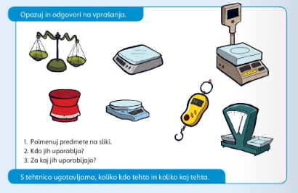
kuhinjska tehtnica Trgovska-trgovinska tehtnica

Viseča tehtnica za tehtanje živali

Preizkusi se v tehtanju. Koliko kock tehtajo predmeti?

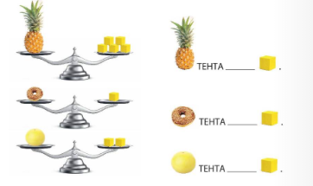
Kateri predmet je najtežji?

Kateri predmet je najlažji?

Ali je limona težja ali lažja kot keks?

Ali sta limona in keks enako težka?
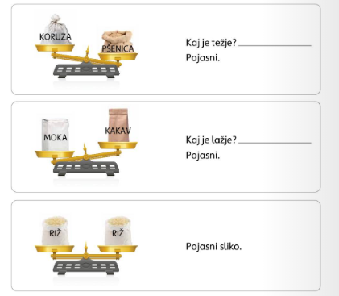
Primerjaj še težo teh živil.

Kako veš, kaj je težje, lažje?

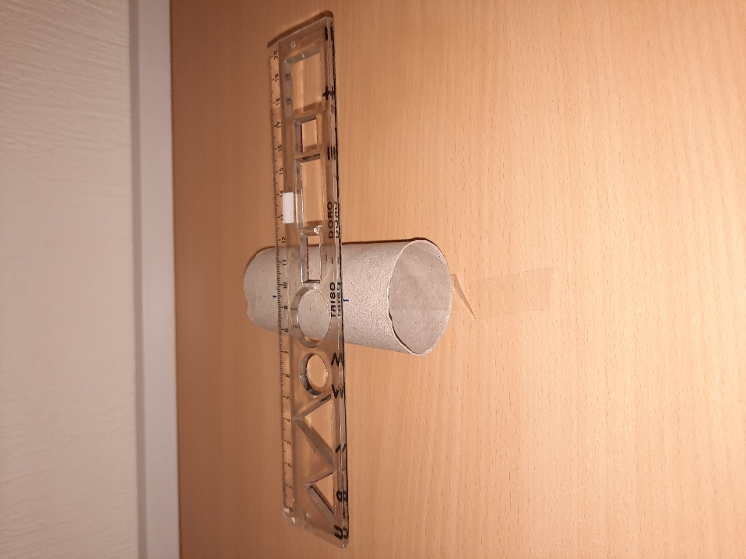
Izdelaj prevesno tehtnico. Uporabi ravnilo in peresnico ali nek valjast ali ožji predmet. Ravnilo položi na predmet in že imaš prevesno tehtnico.

Vzemi škarje in šilček. Najprej oceni - potežkaj, nato pa s pomočjo prevesne tehtnice ugotovi, kaj je težje, šilček ali škarje. Kako veš, kaj je težje?

Vzemi lepilo in flomaster. Najprej oceni – potežkaj, nato pa s pomočjo prevesne tehtnice ugotovi, kaj je lažje, lepilo ali flomaster. Kako veš, kaj je lažje?

Vzemi barvico in flomaster. Najprej oceni njuno težo, nato ju tehtaj. Kaj je težje? Ali sta enako težka? Kako stoji tehtnica, če sta predmeta enako težka?

Predmet, ki je težji, bo šel navzdol. Predmet, ki je lažji, se bo dvignil.

ŠPO – Vaje z žogo

Najprej izvajaj vaje za razgibavanje z žogo:
žogo si podajaš iz roke v roko
z žogo kroži okrog glave, trupa in nog v obe strani
mečeš in loviš žogo v zrak z obema ali eno roko v stoji ali sedu
mečeš žogo ob tla z obema ali eno roko in jo loviš po odboju.

Postavi si ovire in vodi žogo z vsako roko posebej, z nogo in s palico/metlo.
Na koncu poligona si postavi še točko-gol, ki jo moraš zadeti – met z roko, z nogo, s palico.

